- PROPÓSITO Y ALCANCE

Propósito
El procedimiento establece los pasos a seguir para la programación de materias, grupos y horarios que se impartirán en el siguiente ciclo escolar (trimestre), así como la asignación de los catedráticos para las mismas.

Alcance

Aplica a los procesos de pre-inscripción e inscripción de los alumnos que se inscribirán en los grupos y materias de los programas ofrecidos por la Secretaría de Investigación y Posgrado, así como a los docentes que impartirán cátedra en el próximo ciclo escolar (trimestre).

- DEFINICIONES Y TERMINOLOGÍA

SUAE Sistema Universitario de Administración Escolar
Catalogo de materias Reporte de las materias dadas de alta en el SUAE
Programación Reporte de materias generadas del SUAE y capturadas en Excel

- RESPONSABILIDADES

CA Coordinador académico
AA Auxiliar administrativo (académicos)
JDA Jefe del departamento académico
JDAA Jefe del departamento de atención a alumnos
D Docente
USU Usuario (alumno)

- PROCEDIMIENTO

4.1 JDA o CA Entrega de Formato de Disponibilidad de Horarios
4.1.1 El(la) Jefe(a) del Departamento Académico o el(la) Coordinador(a) Académico(a) entrega a los docentes Formato de Disponibilidad de Horario (F 7.5.1 JD 08) para que éste de a conocer a la Jefatura del Departamento Académico las materias que puede impartir, según su experiencia, en el trimestre a programar, así como los días y horas en que puede impartir dichas materias.

D La disponibilidad de horario deberá ser entregada en el tiempo establecido por el(la) Jefe(a) del Departamento Académico, quien lo hará saber al docente al momento de entregar el formato.

En caso de no entregar su Disponibilidad de Horario queda entendido que su carga académica se programará en base al trimestre anterior.

I. Re-ingreso
4.2 JDA Programación de Horarios de Re-ingreso
4.2.1 El (la) Jefe del Departamento Académico revisa las retículas de todos los programas de maestría, así como la programación del trimestre anterior y la disponibilidad de maestros, para verificar las materias que puedan ser demandadas por los alumnos en la pre-inscripción.

4.2.2 Los usuarios pueden solicitar al(la) Jefe(a) del Departamento de Académicos la programación de una materia en lo particular, para lo cual, llenarán el formato F7.5.1JD 02.

Nota: La solicitud podrá ser aceptada si reúne los requisitos siguientes: número mínimo de 8 alumnos, disponibilidad de maestro y/o salón.

4.2.3 Una vez determinada la demanda de las materias a impartir, se programan las materias y grupos para la pre-inscripción del próximo trimestre.

4.3 JDA o CA Captura de Materias en el SUAE
4.3.1 El (la) Jefe(a) del Departamento Académico o el(la) Coordinador(a) académico(a) capturará la programación en el SUAE, grupo por grupo.

4.3.2 Ingresa al SUAE al Menú Principal y elige la opción Catálogos:

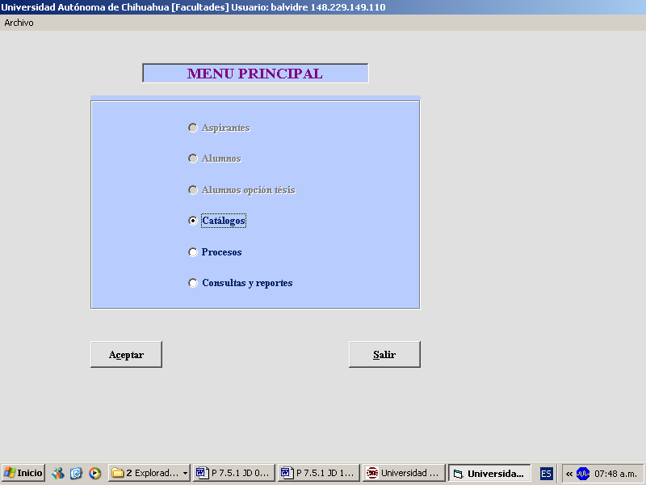

4.3.3 En la pantalla de Catálogos, elige la opción Grupos:

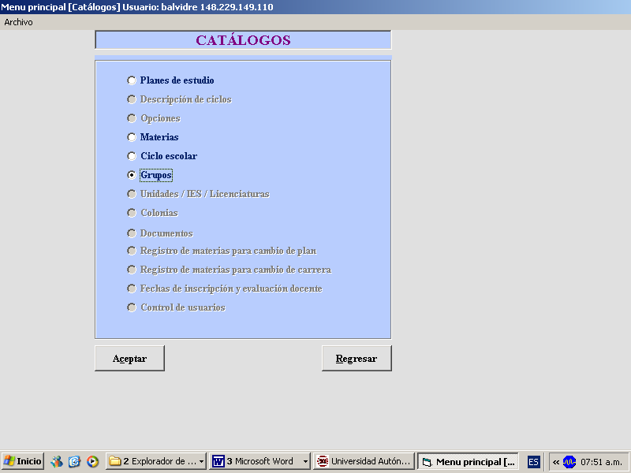

4.3.4 En la pantalla de Grupos:

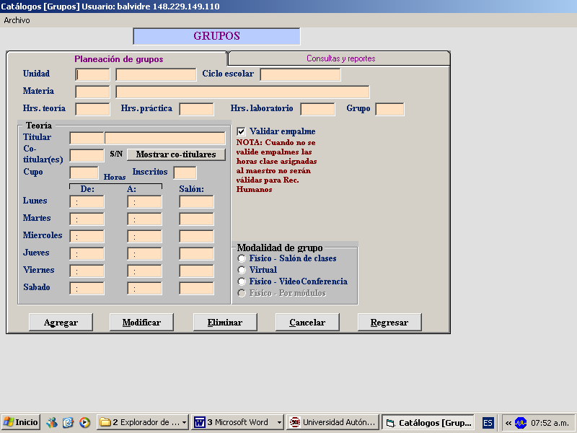

En esta plantilla ingresará la información de los campos siguientes:
        - Unidad
        - Ciclo escolar
        - Clave y nombre de materia
        - Grupo
        - Número de empleado del catedrático
        - Nombre del catedrático
        - Si tiene co-titular o no
        - Cupo
        - Horario
        - Salón
        - Validar empalme
        - Modalidad de grupo

Una vez que se tiene la información correcta en todos los campos se elige la opción Agregar. Se llenan los campos para un nuevo grupo.

Nota: En caso de dar de alta un grupo incorrectamente se elige la opción modificar para hacer la corrección en el campo correspondiente. En caso de que se requiera cancelar un grupo se elige la opción eliminar.

4.4 JDA Publicación de Programación de Horarios
4.4.1 Una vez capturada la información, se genera el catalogo de materias. Se revisa minuciosamente para generar la programación Se solicita al Departamento de Sistemas darlo de alta en la página Web de la Secretaría de Investigación y Posgrado www.fca.uach.mxposgrado para que pueda ser consultado por los usuarios y que éstos puedan realizar su pre-inscripción.

4.4.2 Se imprime programación de materias para su publicación en los tableros de la SIP.

4.4.3 Se imprime programación de materias y se envía al Departamento de Atención a Alumnos.

4.4.4 Se imprime catalogo de materias y se envía al Departamento Administrativo para la programación de salones.

II. Nuevo Ingreso
4.5 JDA Programación de materias de Nuevo Ingreso
4.5.1 El Jefe de Atención a Alumnos envía oficio al (la) Jefe del Departamento Académico con la información de los aspirantes a los diferentes programas de maestría.

4.5.2 En base a esta información el (la) Jefe(a) del Departamento Académico determina la oferta para los alumnos de nuevo ingreso. Las materias ofertadas deberán ser del Nivel de Introducción, a excepción de la maestría en Impuestos para la cual se pueden ofrecer de nivel introducción y funcional.

4.5.3 Una vez determinada la oferta de las materias que se impartirán, se revisa la disponibilidad de maestros y se programan las materias y grupos para el próximo trimestre.

Nota: A continuación se siguen los pasos 4.3 y 4.4

Nota: La única persona responsable de autorizar situaciones especiales es el(la) Jefe(a) del Departamento Académico, quien tiene atributos para quitar bloqueos en el SUAE.

- DIAGRAMA DE PROCESO
I. Re-ingreso

Inicio
D
Revisa retícula y disponibilidad de horarios
Se entrega copia de reporte de horarios
Sube a página Web

Jefe Depto. Académico / Coordinador Académico
Jefe Depto.
Atención a Alumnos
Llena formato

Entrega formato de disponibilidad de horario
Programa horarios de grupos y materias
Jefe Depto.
Administrativo
Fin
Usu
Solicita programación de grupo

Captura programación en el SUAE
Depto.
Sistemas
Publica en tableros
COPIA
NO CONTROLADA

II. Nuevo Ingreso

Inicio
D
Revisa información aspirantes y disponibilidad de horarios
Se entrega copia reporte de horarios
Sube a página Web

Jefe Depto. Académico / Coordinador Académico
Jefe Depto.
Atención a Alumnos
Llena formato

Entrega formato de disponibilidad de horario
Programa horarios de grupos y materias
Jefe Depto.
Administrativo
Fin
Captura programación en el SUAE
Depto.
Sistemas
Publica en tableros
Envía oficio información aspirantes
Se entrega copia reporte de horarios

- REFERENCIAS

6.1 Procedimientos Relacionados

6.2 Documentos de Referencia
Calendario de la SIP
Manual de Políticas de Calidad D 4.2.2 DI 01

7. FORMATOS

Nombre: | Código:
Disponibilidad de Horario | F 7.5.1. JD 01
Solicitud de Programación de Materia | F 7.5.1. JD 02

8. HISTORIAL DE REVISIONES

No. de Revisión: | Descripción: | Fecha:

Elaboró: RD
Aprobó: Secretario de Investigación y Posgrado
Fecha de Revisión: | 15/02/07

